26.2.2026
- rollenverteilung
- Designer: Marcel und Julian
- anlegen der githhub accounts und des projects
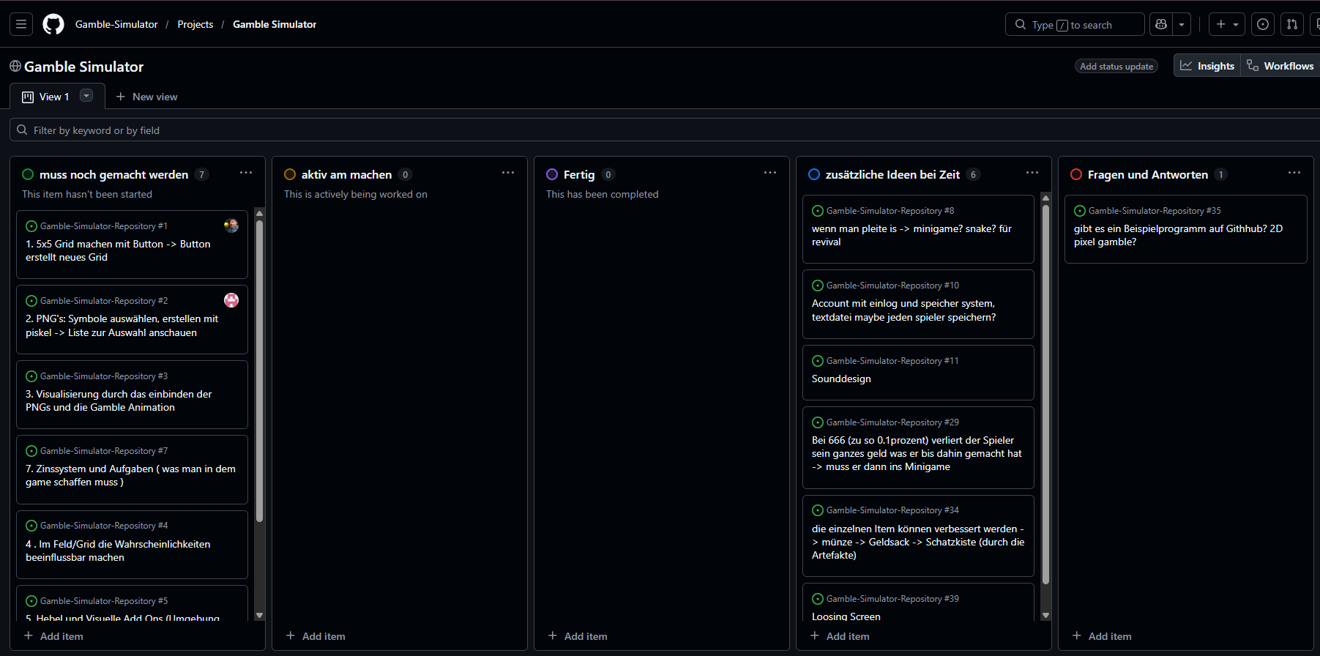
- anlegen des Kanban Boards und erstellen des Zielplanes:
- Orientierung am Game Cloverpit

5.3.2026
- aufschreiben aller Symbol Ideen und designen in Piskel (J+M)
- Programmierung der ersten Test Versionen (R+B) (Version Test 2)
- herausfinden der Desynchronisierung von Julians PC (A)
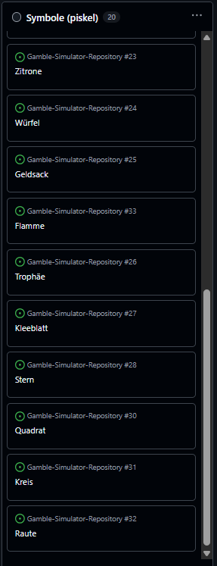

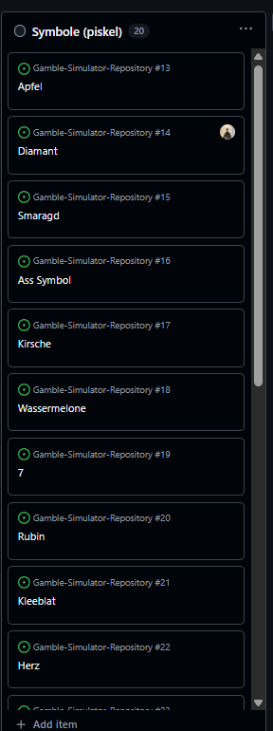

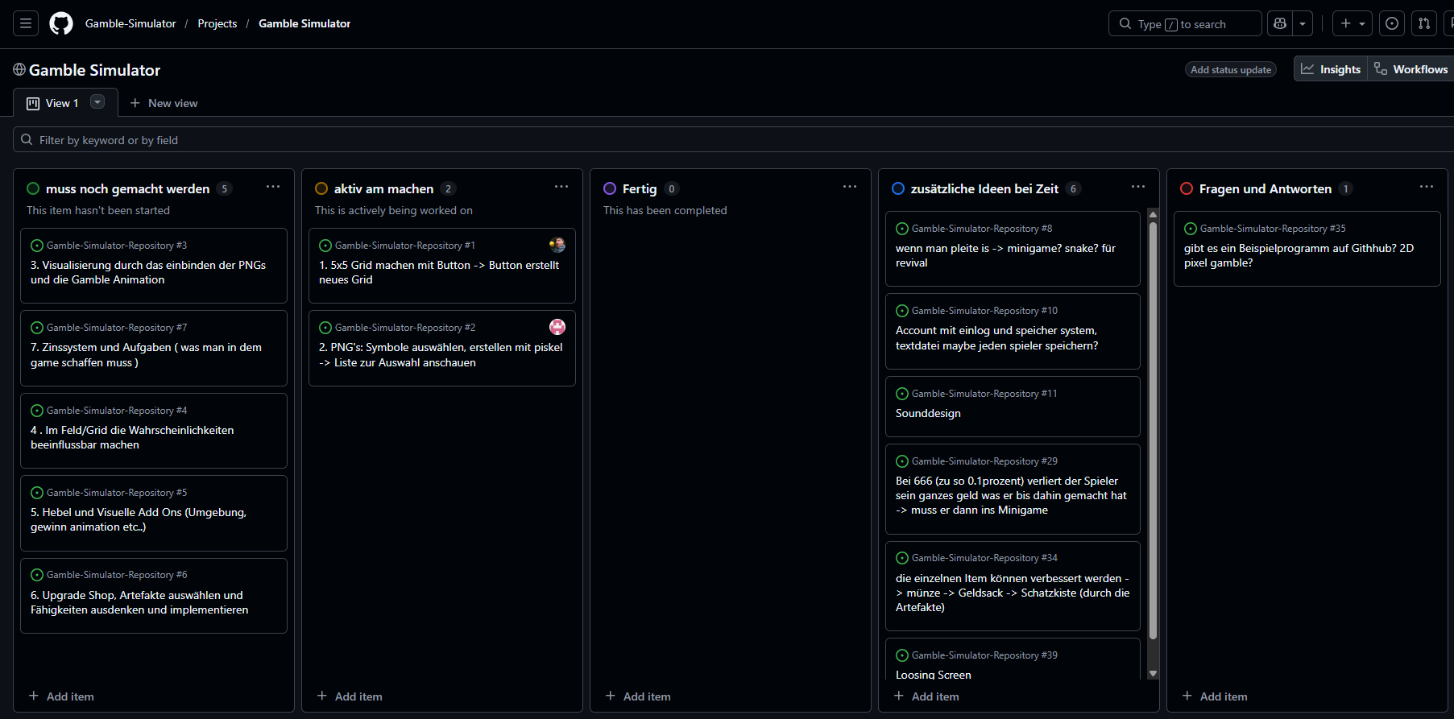

12.03

- abschließen der Symbol Desgins und einschränken auf 11 Stück (J+M)
- verstehen des Zinssystems und ausschließen der Nutzung (J+M)
- Zeichnung der Grundsätzlichen Initem (J+M)
- Implementierung des Koordinaten Grids und kümmern um die Spinanimation (B+R) (Test 2)
- Erstellen der ersten Ordner im Repository (A)

